Приложение 1
к распоряжению
администрации города
от _____________ № _________

СВЕДЕНИЯ
о границах публичного сервитута

Местоположение границ  публичного сервитута | Красноярский край, г. Красноярск, Свердловский район
Система координат | МСК-167, зона 4
Метод определения координат | аналитический метод
Площадь земельного участка | 984 кв. м
Средняя квадратическая погрешность положения характерной точки (Mt), м | 0,1
Обозначение характерных  точек границ | Координаты, м
Обозначение характерных  точек границ | Х | Y

1 | 2 | 3
1 | 626236.52 | 102306.03
2 | 626256.94 | 102302.94
3 | 626278.81 | 102297.48
4 | 626278.81 | 102285.76
5 | 626281.09 | 102285.76
6 | 626282.81 | 102288.78
7 | 626282.81 | 102300.60
8 | 626279.13 | 102301.52
9 | 626278.12 | 102301.34
10 | 626273.92 | 102302.04
11 | 626257.42 | 102305.34
12 | 626244.12 | 102308.44
13 | 626244.11 | 102308.87
14 | 626231.56 | 102310.71
15 | 626210.70 | 102318.75
16 | 626164.12 | 102334.86
17 | 626070.19 | 102363.10
18 | 625969.10 | 102407.40
19 | 625968.00 | 102405.10
20 | 626005.12 | 102388.52
21 | 626024.67 | 102380.18
22 | 626033.40 | 102376.52
23 | 626064.32 | 102362.41
24 | 626119.82 | 102344.79
25 | 626119.61 | 102343.86
26 | 626136.55 | 102338.90
27 | 626137.50 | 102339.24
28 | 626140.77 | 102338.89
29 | 626144.17 | 102338.29
30 | 626146.89 | 102337.63
31 | 626150.36 | 102336.72
32 | 626163.37 | 102331.78
33 | 626173.19 | 102328.65
34 | 626194.91 | 102321.66
35 | 626219.60 | 102313.32
1 | 626236.52 | 102306.03
Система координат: МСК 167

Схема расположения границ публичного сервитута

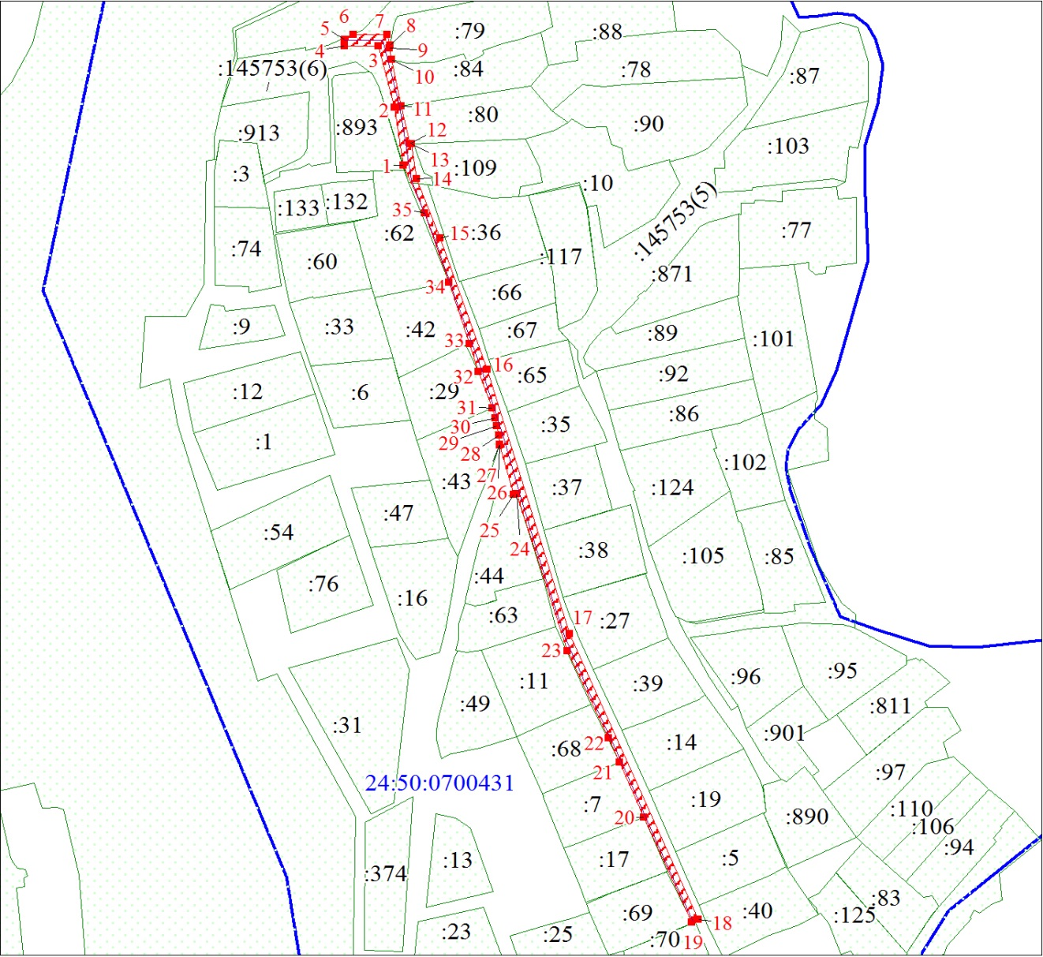
Масштаб 1:2000
Условные обозначения:

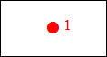 | – характерная точка границы публичного сервитута;
 | – граница публичного сервитута;
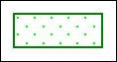 | – часть границы, сведения ЕГРН о которой позволяют однозначно определить ее положение на местности;
:124 | – надписи кадастрового номера земельного участка;
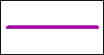 | – инженерное сооружение, в целях размещения которого устанавливается публичный сервитут;
24:50:0700431 | – обозначение кадастрового квартала;
 | – граница кадастрового квартала.

